中学校 国語 作文 ～条件作文⑰～
（ ）年（ ）組（ ）番 名前（ ）

意見Ａ
埼玉県のマークは、埼玉県の名前の由来にもなっているまが玉がモチーフになっているので、埼玉県をよく表していて、良いと思います。また、白地に赤のマークは日本の国旗にも近いので、伝統的で力強いと思います。

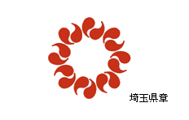

意見Ｂ
埼玉県のマークは、シンプルすぎると思います。もっと、若者に馴染みやすい、デザイン性の高いマークの方が良いと思います。例えば他の県なら、その土地の特徴を表したものを図式化しています。埼玉県らしさをもっと出したほうが良いと思います。

一 クラスで埼玉県の県章について話合いを行いました。その中で出た次の二つの意見を読み、あとの【注意】に従って、あなたの考えを書きなさい。

【注意】
- ⑴段落構成に注意して、自分の体験（見たこと聞いたことなどを含む）を踏まえて
書くこと。
□ ⑵文章は、十三行以上、十五行以内で書くこと。
□ ⑶原稿用紙の正しい使い方に従って、文字、仮名遣いも正確に書くこと。
□ ⑷題名・氏名は書かないで、一行目から本文を書くこと。
★原稿用紙は、別紙のエクセルシートをご活用ください。

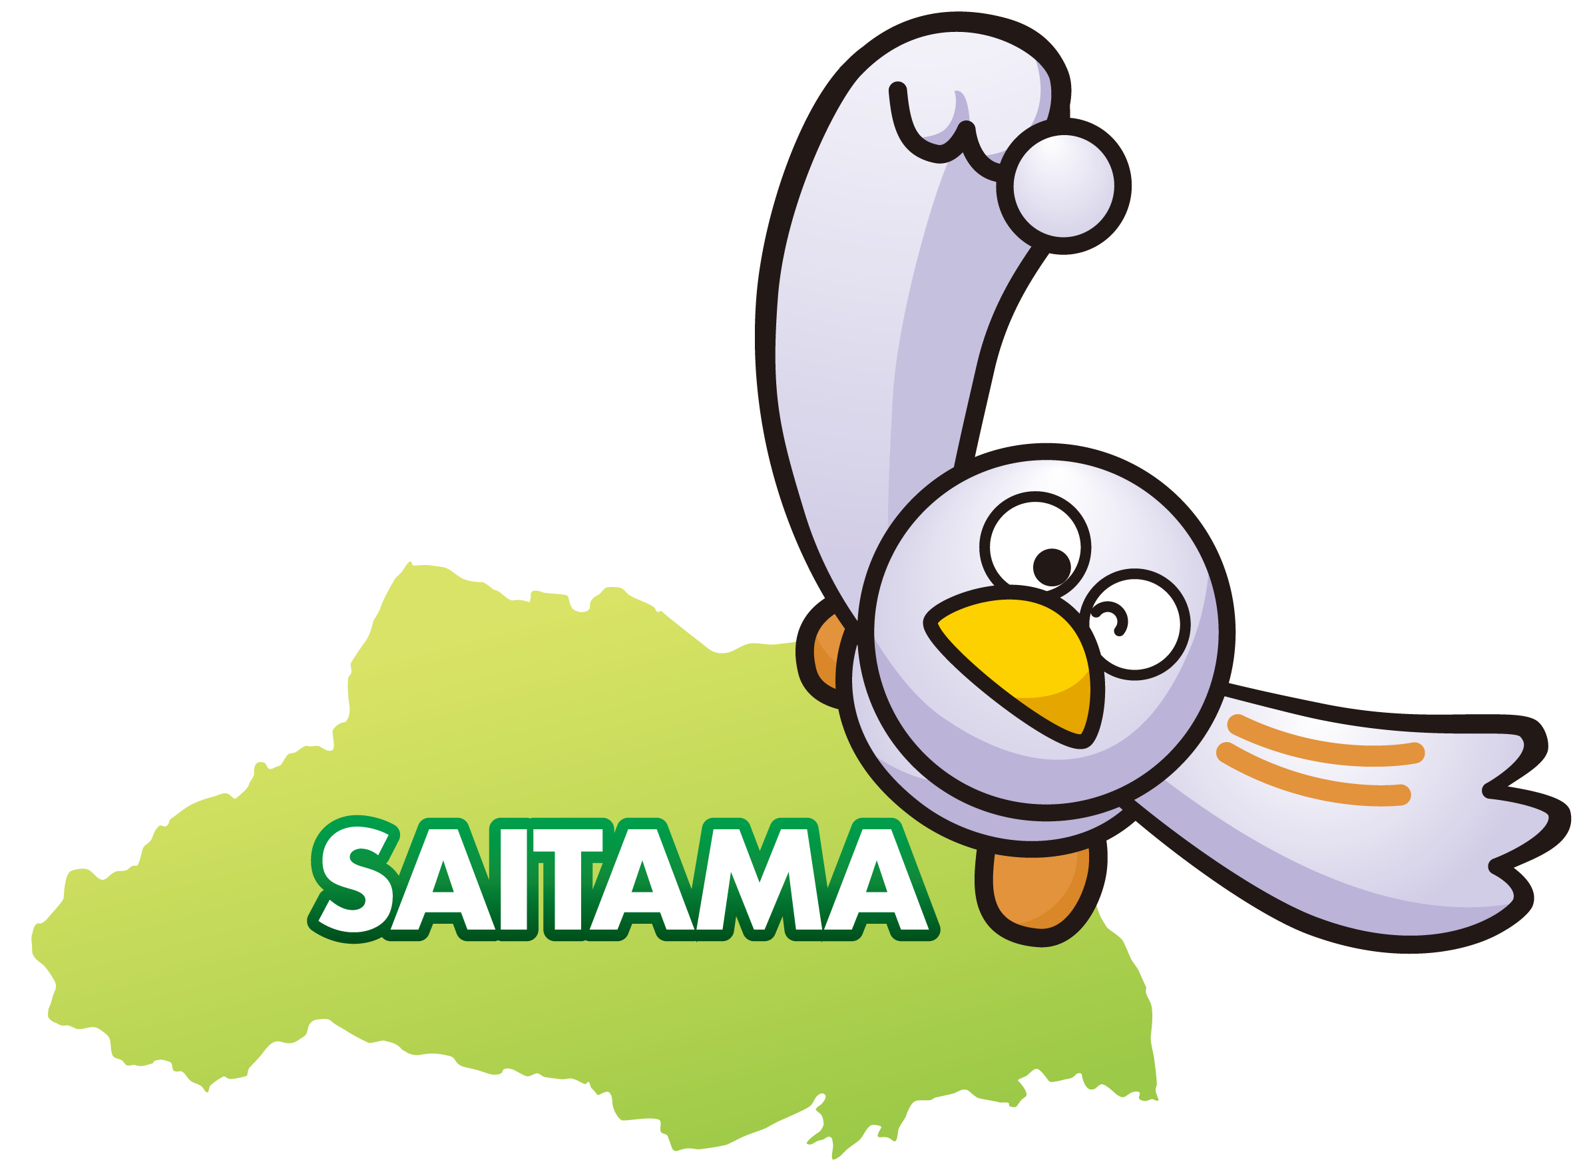
※この課題のシートには、解答・解説シートはありません。

